Материально-техническое обеспечение и оснащение
ОП ГУП РК «Солнечная Таврика» «ДОЛ «Кипарис»

Даты постройки объектов, используемых ОП ГУП РК «Солнечная Таврика» «Детский оздоровительный лагерь «Кипарис»
Объект | Год постройки
1-ый корпус | 1961 - 1963
2-ой корпус | 1961 - 1963
Столовая | 1962
Медпункт | 1963

Территория лагеря «Кипарис» представляет собой живописный парк площадью 3 гектара, где произрастают редкие породы деревьев и кустарников. Здесь можно встретить пальмы, кипарисы, можжевельники, магнолии и многие другие растения. Сегодня лагерь утопает в зелёном оазисе из более чем 50 разновидностей деревьев и кустарников, среди которых есть и краснокнижные представители. А кипарисовая аллея была заложена в 1970 году, т.е. парку, расположенному на территории лагеря, больше полувека. Сейчас детский оздоровительный лагерь «Кипарис» в Алуште - это один из самых зелёных лагерей южного Крыма.
Условия проживания
Отдых для детей в лагере «Кипарис» начинается с уютных номеров, которые располагаются в двух спальных корпусах и вмещают в себя более 500 отдыхающих.

Корпус №1
Дети размещаются в 5-ти местных номерах с удобствами (душ, туалет) на блок, в блоке 2 комнаты.
Комнаты оборудованы 1 и 2-х ярусными кроватями, удобными шкафами, в которых можно комфортно разместить одежду, косметику, купальные принадлежности. Все мелочи, которые должны быть под рукой, можно хранить в тумбочке. Дети обеспечиваются постельным бельём, полотенцами. Обмен белья происходит раз в 7 дней и по мере необходимости. Горячая и холодная вода - постоянно.
Корпус №2
Дети размещаются в 5-6 - местных номерах с частичными удобствами (умывальник с зеркалом в номере, душ/туалет - на этаже).
Комнаты оборудованы 1 и 2-х ярусными кроватями, удобными шкафами, прикроватными тумбочками. Дети обеспечиваются постельным бельём, полотенцами. Обмен белья происходит раз в 7 дней и по мере необходимости. Горячая и холодная вода - постоянно.
2-3-4-местные номера повышенной комфортности
Комнаты оборудованы 1 - ярусными кроватями, шкафами, прикроватными тумбочками. В номере есть холодильник, телевизор, кондиционер. Удобства (душ, туалет) располагаются в номере. Дети обеспечиваются постельным бельём, полотенцами. Обмен белья происходит раз в 7 дней и по мере необходимости. Горячая и холодная вода - постоянно.

Питание
Ребята, отдыхающие в ДОЛ «Кипарис», накормлены не просто сытно, вкусно и вовремя, но и обеспечены здоровым питанием со сбалансированным меню, составленным в соответствии с требованиями СанПина.

Правила организации детского питания в лагере «Кипарис»:
- Питание пятиразовое, оформленное по системе «шведская линия», позволяющее ребятам самостоятельно выбирать блюда из предложенного ассортимента;
- Новая современная столовая на 500 мест радует чистотой и уютом;
- Разнообразие меню и качество пищи контролирует врач лагеря;
- Используются необходимые для детей молочные продукты, каши, рыба, мясо, соки, фрукты, десерты;
- Родители могут ознакомиться с меню на сайте;
- Используются только свежие продукты;
- Летнее меню богато крымскими фруктами и овощами
Активный отдых на свежем воздухе, посещение моря и бассейна, наполненный событиями досуг в детском оздоровительном лагере «Кипарис» требуют восполнения затраченных калорий, поэтому в рацион входят:

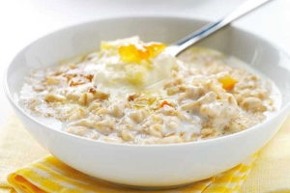 | Блюда из молочных продуктов: каши молочные (овсяная/из пшенной крупы/манная/рисовая/гречневая), хлопья кукурузные с молоком, суп молочный с макаронными изделиями, вареники творожные со сметаной, сырники, запеканка из творога
Первые блюда: бульон куриный с зеленью и яйцом, суп-лапша, уха рыбацкая, суп картофельный с мясными фрикадельками /с гречневой крупой, борщ, борщ зелёный, рассольник, суп-харчо | 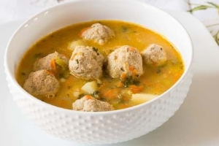
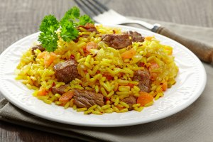 | Вторые блюда: плов из отварной говядины/ из индейки , жаркое по-домашнему, вареники с маслом, запеканка картофельная с мясом, пельмени мясные отварные, паста сливочная с курицей, мясо по-французски
Гарниры: каши (пшенная/ гречневая/ рисовая), картофельное пюре, картофель отварной, картофель запеченный, кус-кус по-мексикански, макаронные изделия отварные с маслом | 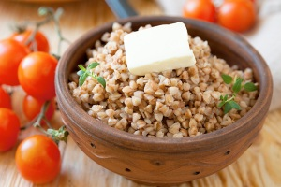
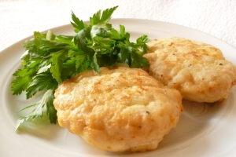 | Блюда из мяса: бефстроганов из отварной говядины, шницель натуральный рубленый, котлеты, тефтели, гуляш, фрикасе из курицы, куры запеченные (бедро или голень), птица отварная (бедро/голень). птица, тушеная в соусе сметанном, митболы, зразы рубленные, люля-кебаб из свинины и курицы, мясо отварное (буженина), поджарка (из свинины), печень по-строгановски, птица в соусе с томатом, биточки
Блюда из рыбы: рыба тушеная в томате с овощами | 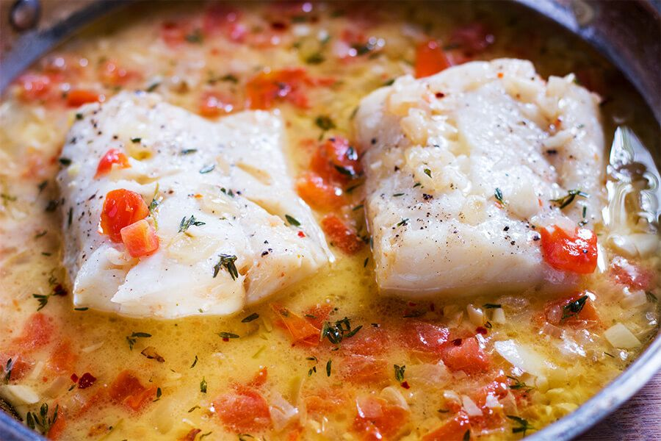
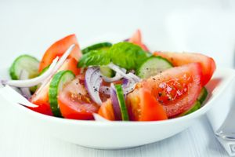 | Салаты и блюда из овощей: нарезка из свежих овощей, салат из капусты б\к, огурцов и сладкого перца, салат из капусты белокочанной и огурцов, салат из свежих огурцов и помидоров, икра овощная
К завтраку: сыр, масло, омлет паровой/ с сыром/ с мясом, оладьи, блинчики, яйцо вареное, пицца школьная | 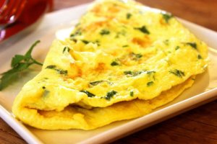
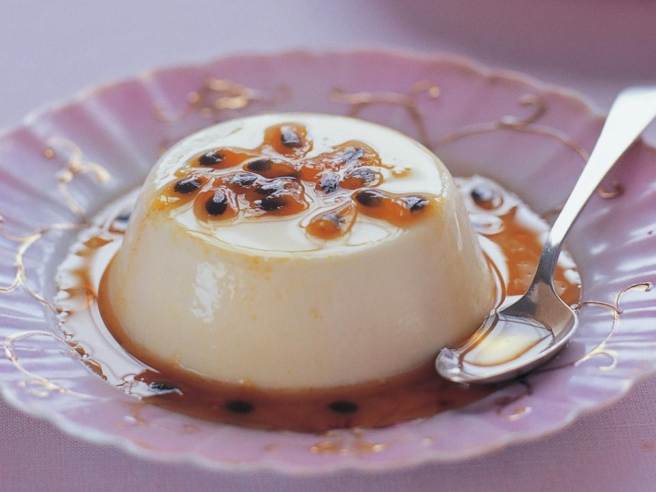 | Сладкое: кондитерские изделия, сдоба обыкновенная, булочка домашняя, мороженое, панна-котта
Напитки: какао с молоком, соки (фруктовые/ ягодные), чай с сахаром, кисломолочные напитки (кефир, йогурт, ряженка), напиток из плодов шиповника, компот из свежих плодов/ ягод, | 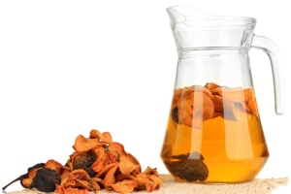
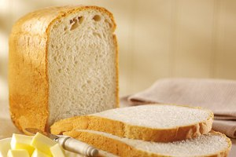 | Хлеб: пшеничный/ ржаной

Соблюдение питьевого режима проводится через стационарные автомат питьевой воды (постоянно).
Приёмы пищи дополняют сезонные свежие плоды и ягоды.

Организация досуга

1. Киноконцертный зал (летняя эстрада) - центр детского творчества и таланта. Конкурсы, фестивали, творческие и интеллектуальные мероприятия, дискотеки и традиционные вечерние мероприятия в ДОЛ «Кипарис» неизменно проходят на эстраде. Здесь есть возможность петь и танцевать, участвовать в творческих постановках, готовить декорации и костюмы, быть гримёром или сценаристом. Зал оборудован для комфортного размещения более 500 зрителей и участников мероприятий. Размер сцены (4м*10м) позволяет размещать разнообразный реквизит и оборудование, не стесняя выступающих. Для яркого проведения мероприятий в киноконцертном зале размещено современное звуковое и световое оборудование, микрофоны, проекторы.

2. Для занятий спортом на территории лагеря обустроены два крытых игровых поля (футбол, баскетбол, волейбол) с резиновым покрытием, спортивная площадка с разнообразными турниками, брусьями и уличными тренажёрами, а так же детская игровая площадка с качелями, лесенками, горками. В игротеке размещаются столы для игры в теннис, бильярдный стол, настольный футбол, аэрохоккей. Здесь в уютной обстановке ребята могут играть в шашки и шахматы.
3. Бассейн
В сердце «Кипариса» расположен бассейн — настоящая жемчужина территории. Открытый плавательный бассейн с пресной водой состоит из 2-х чаш. Большая чаша предназначена для купания детей старших отрядов и имеет бОльшую глубину, меньшая чаша - для ребят помладше. Размер бассейна позволяет не только купаться, но и заниматься водной физкультурой. Прохладная, кристально чистая вода становится источником бесконечного веселья и удовольствия для всех отдыхающих. Бассейн - идеальное место для спортивных занятий, где отдыхающие могут не только охладиться в жаркие дни, но и развить свои плавательные навыки, укрепить здоровье и получить заряд бодрости на весь день. Бассейн спроектирован с учётом всех требований безопасности, а возле него установлены удобные лежаки для отдыха.

4. Пляж
Пляж лагеря мелкогалечный, находится на расстоянии 800 м от спальных корпусов. Детей на пляж доставляют комфортабельные автобусы. Здесь выполняются оздоровительные процедуры, ребята играют, загорают, купаются в море. Этот пляж – идеальное место для климатотерапии, активного отдыха в кругу друзей. Уютные лежаки, тенты и деревянные площадки создают комфортные условия для пребывания на побережье Чёрного моря.

5. Кружковая деятельность
Кружки и творческие мастерские в лагере дают возможность каждому ребёнку раскрыться, расширить кругозор, развить познавательные интересы и научиться творить, создавать и делать своими руками.
Для занятий кружковой деятельностью в ДОЛ «Кипарис» оборудованы специальные помещения: кабинет творчества и компьютерный класс.
Занятия проводятся ежедневно под руководством опытных педагогов в кабинетах, а в хорошую погоду – на свежем воздухе, в беседках.

